Olsztyn, 20.05.2025

Projektowanie interfejsu użytkownika

„Firma kurierska”

**Autorzy:**

Krzysztof Krupicki

Jakub Pucyk

# 7. Projektowanie interfejsu użytkownika

## 7.1 Panel rejestracji do systemu

**Rysunek 1. Panel rejestracji – krok 1**  **Rysunek 2. Panel rejestracji – krok**

## 7.2 Panel logowania do systemu

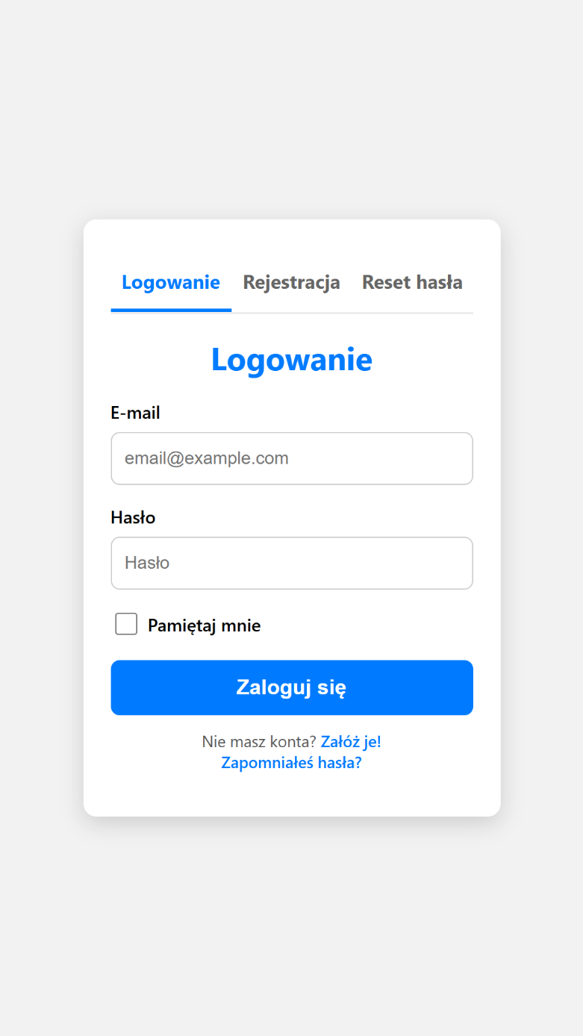

**Rysunek 3. Panel logowania**

## 7.3 Panel resetu hasła do systemu

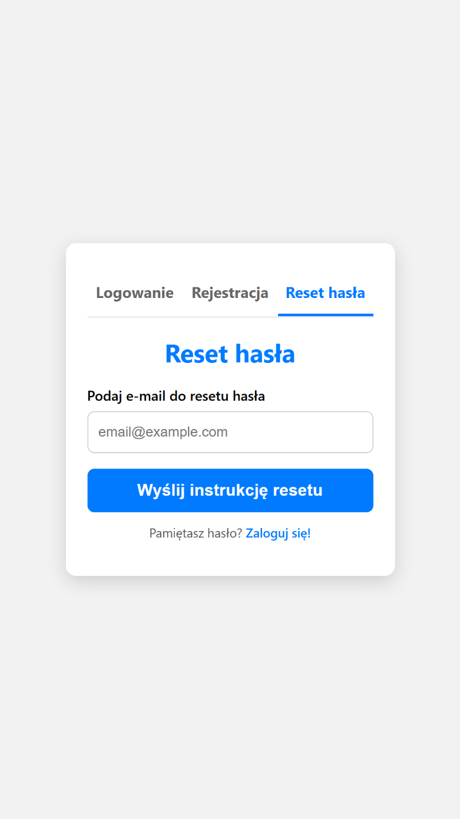

**Rysunek 4. Panel resetu hasła**

## 7.4 Panel klienta

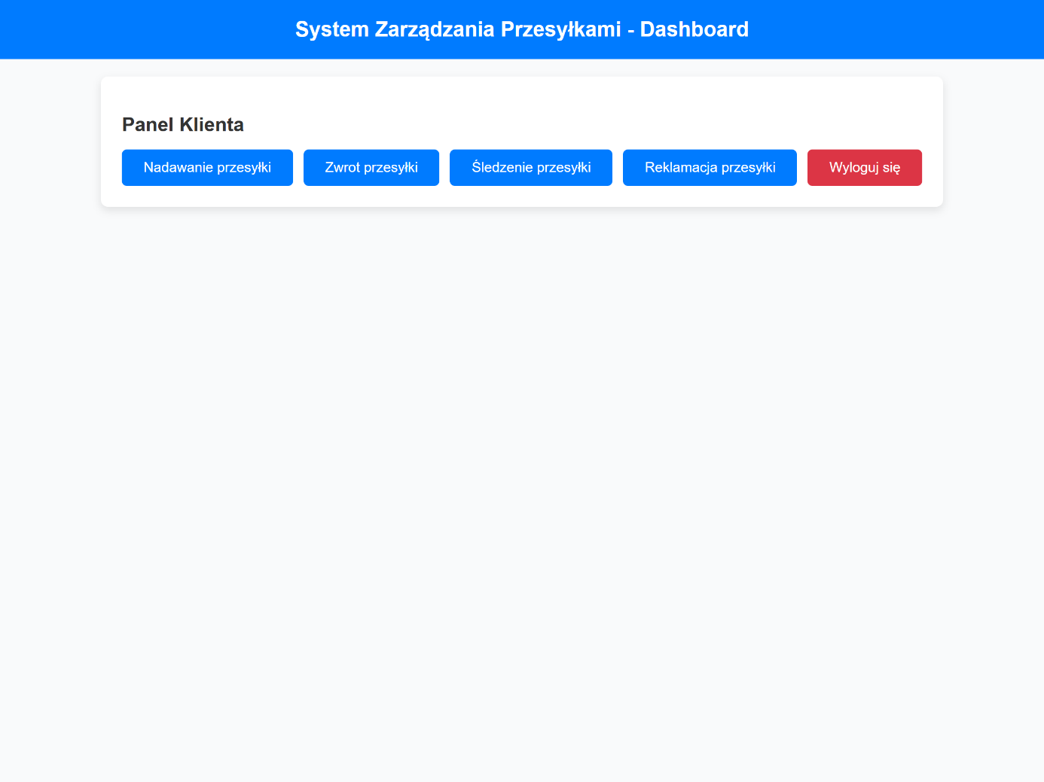

**Rysunek 5. Panel klienta desktopowy**

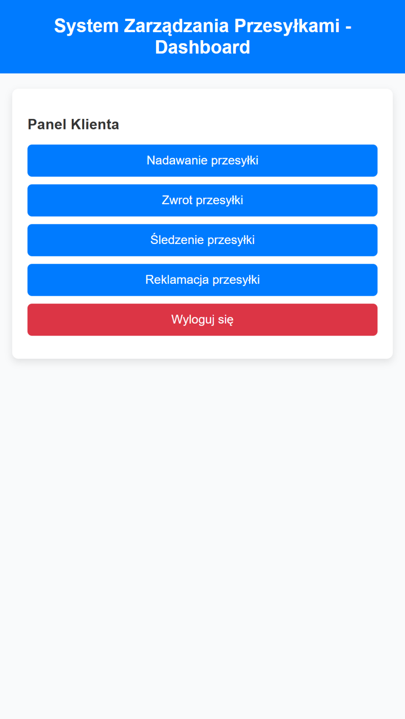

**Rysunek 6. Panel klienta mobilny**

## 7.5 Panel nadania przesyłki

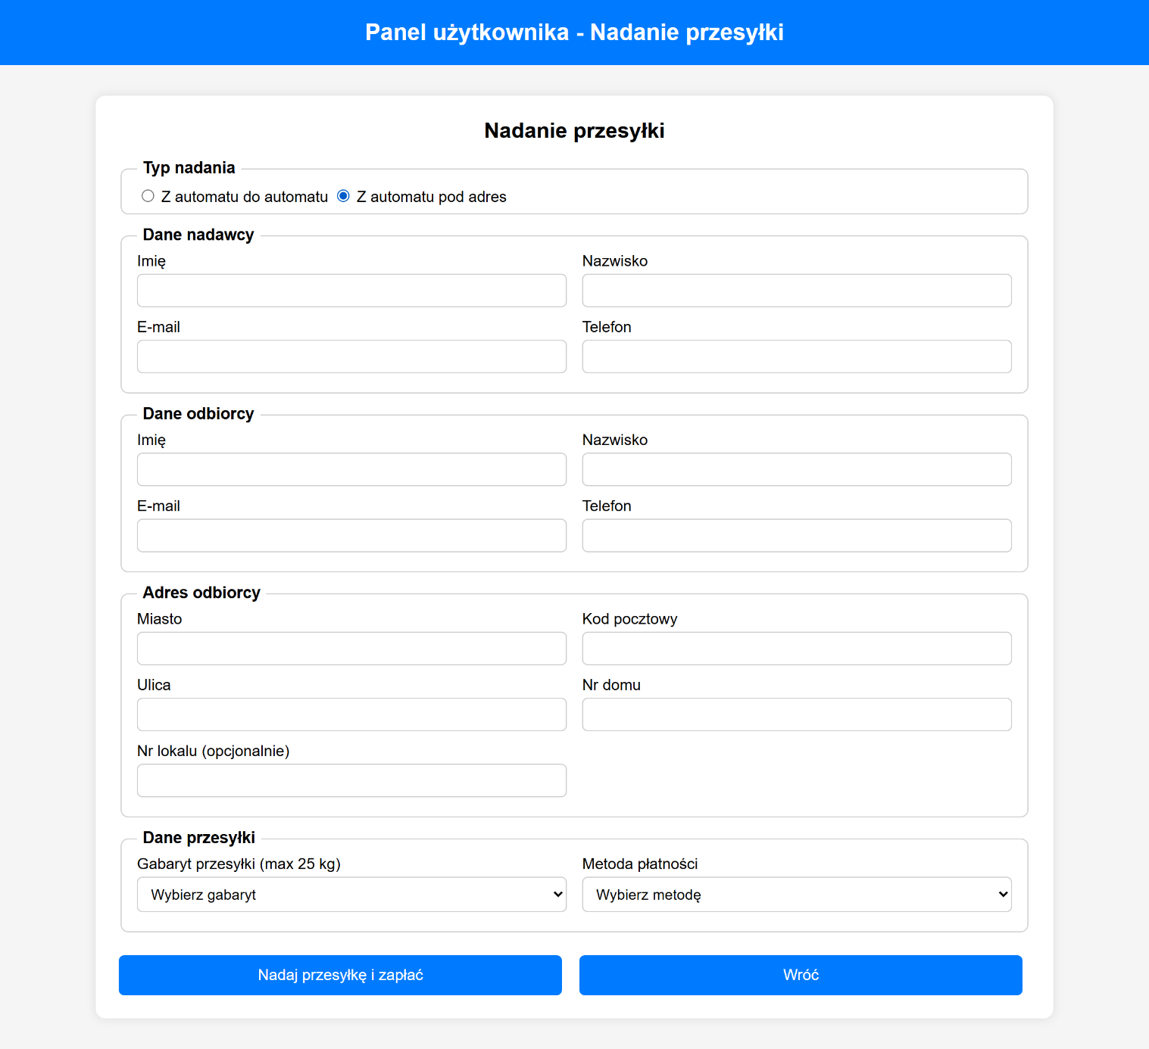

**Rysunek 7. Panel nadania przesyłki (automat -> adres) desktopowy**

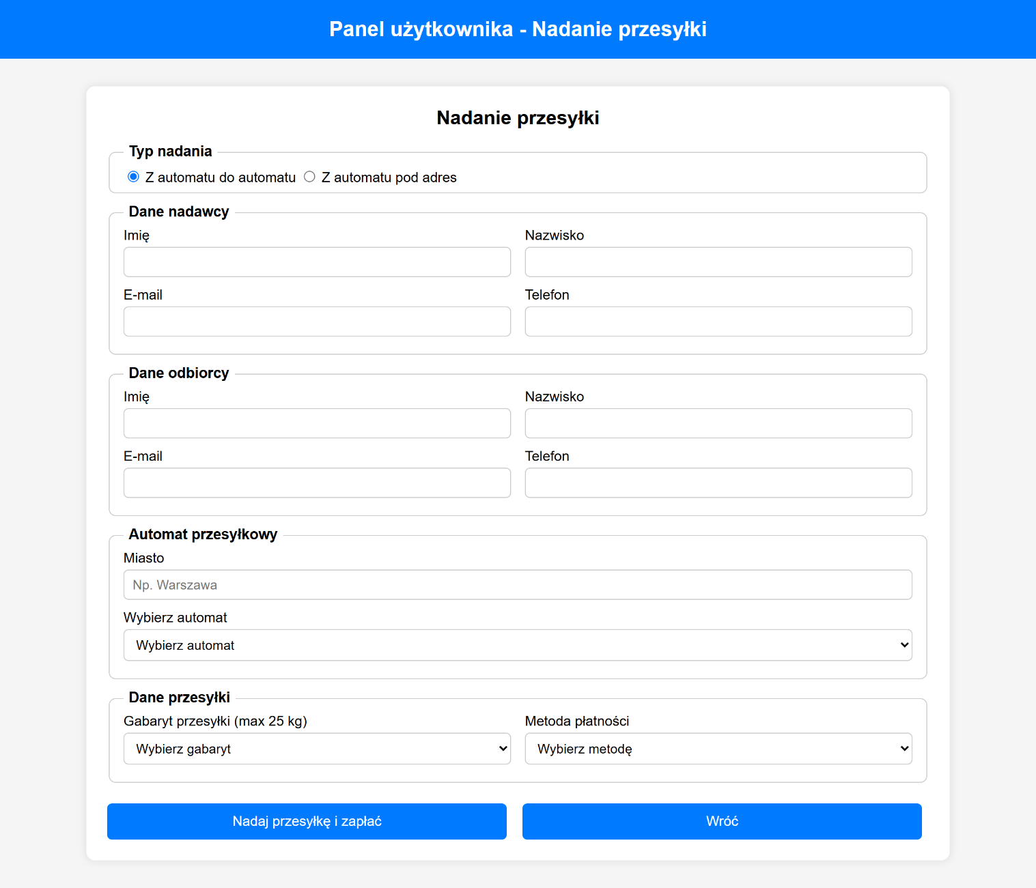

**Rysunek 8. Panel nadania przesyłki (automat -> automat) desktopowy**

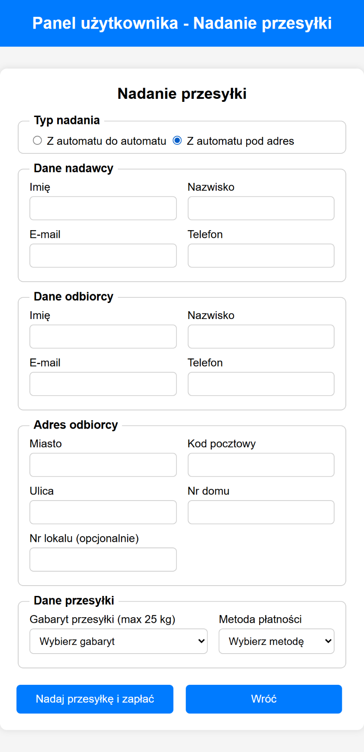

**Rysunek 9. Panel nadania przesyłki (automat -> adres) desktopowy**

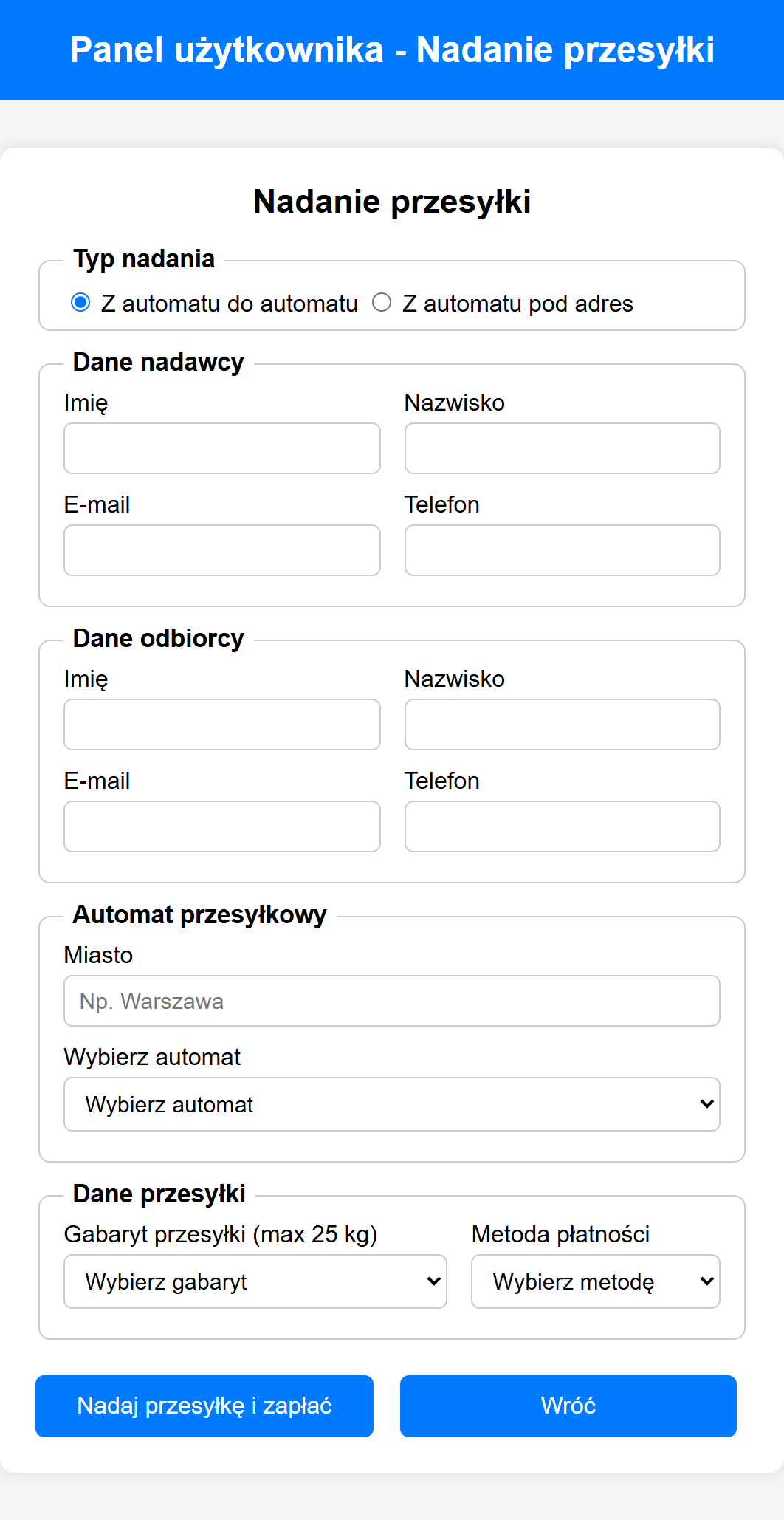

**Rysunek 10. Panel nadania przesyłki (automat -> automat) desktopowy**

## 7.6 Panel zwracania przesyłek

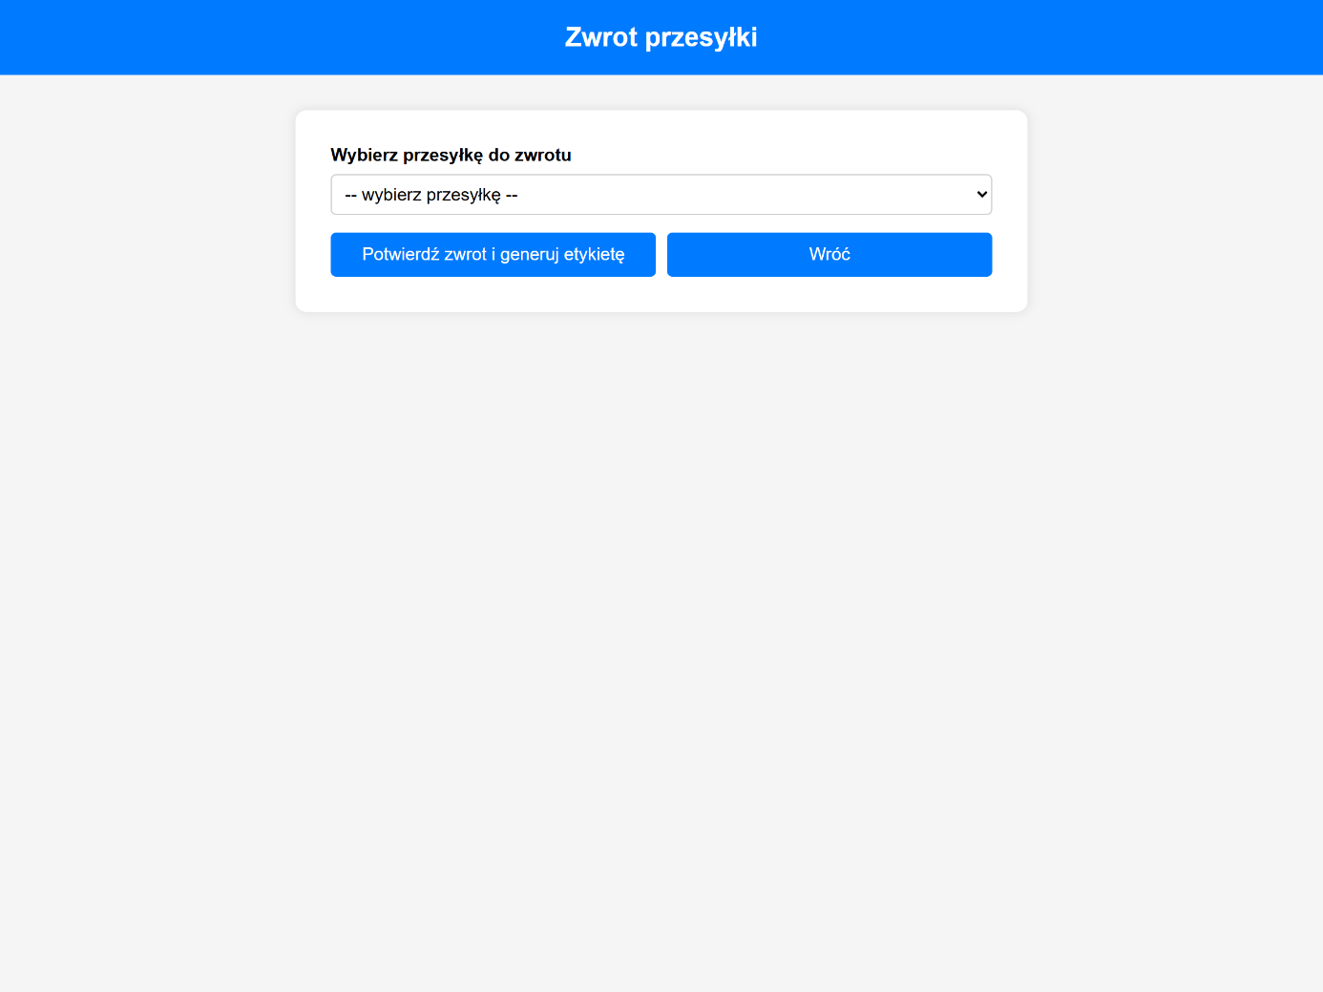

**Rysunek 11. Panel zwracania przesyłek desktopowy**

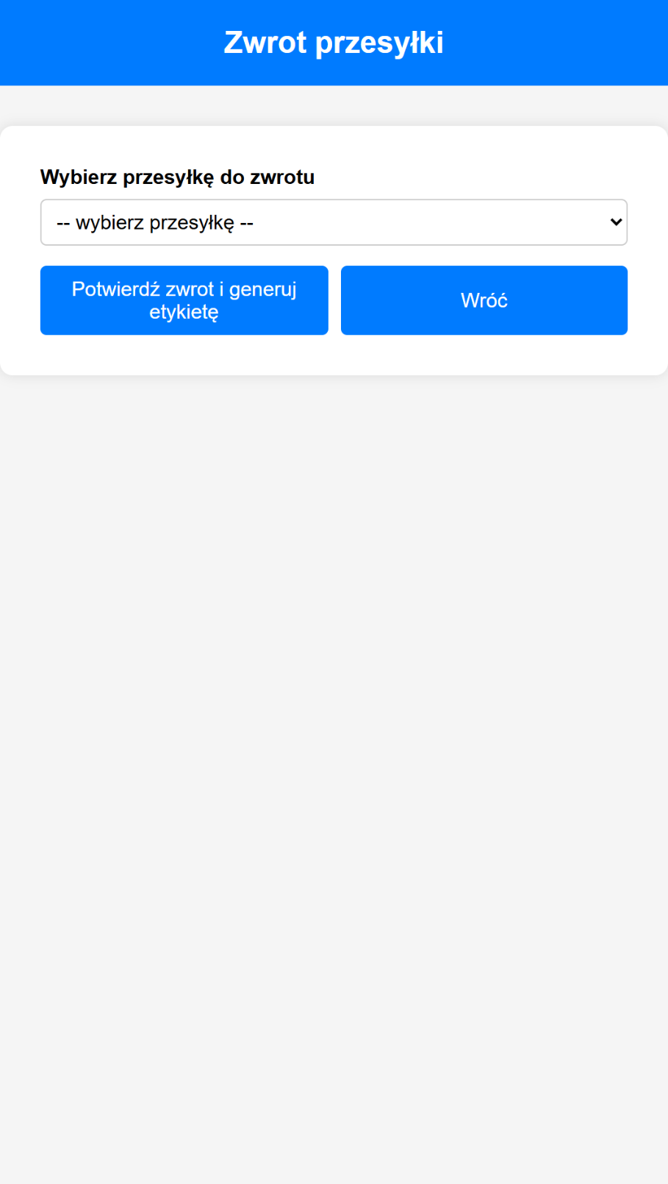

**Rysunek 12. Panel zwracania przesyłek mobilny**7.7 Panel śledzenia przesyłki

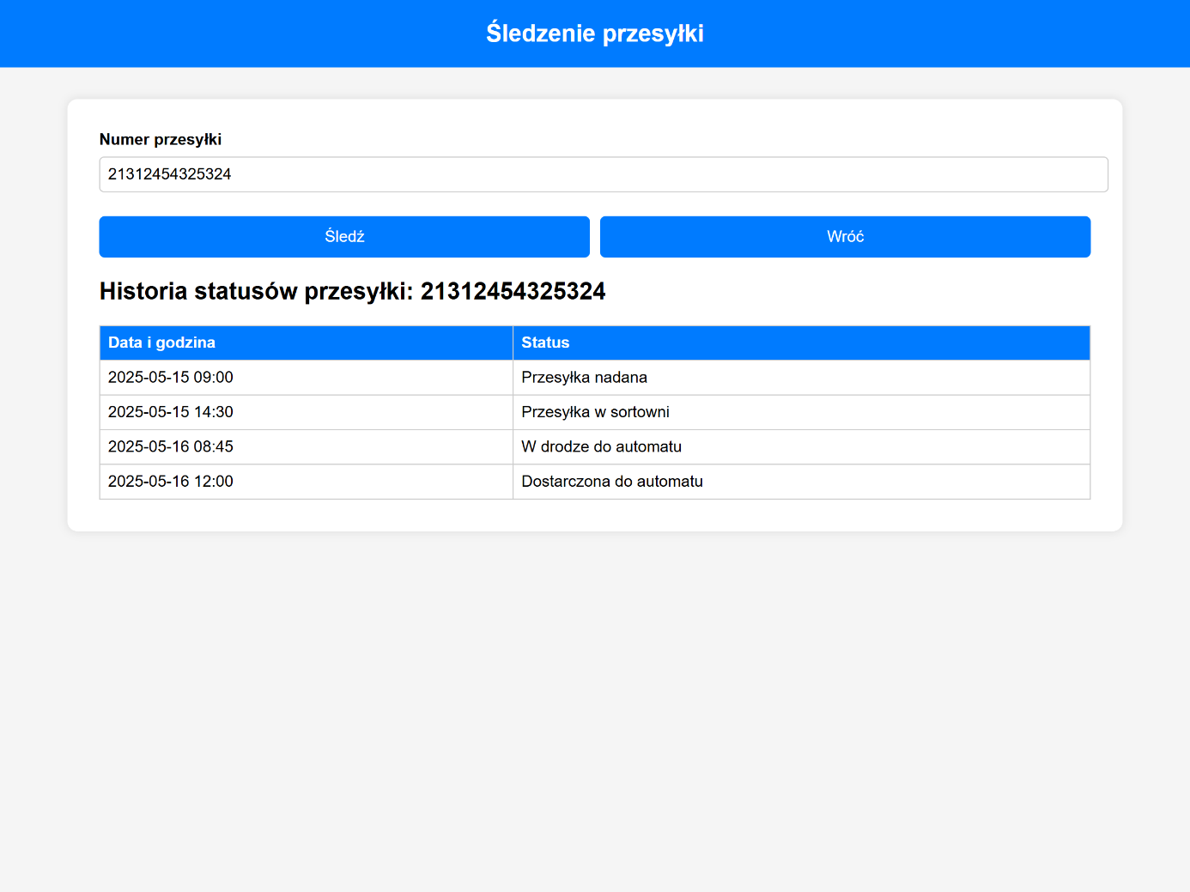

**Rysunek 13. Panel śledzenia przesyłki desktopowy**

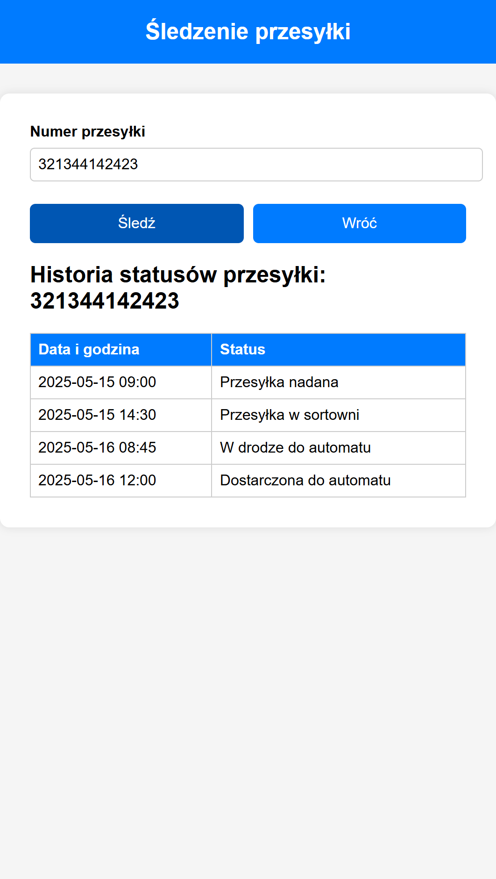

**Rysunek 14. Panel śledzenia przesyłki mobilny**

## 7.8 Panel składania reklamacji

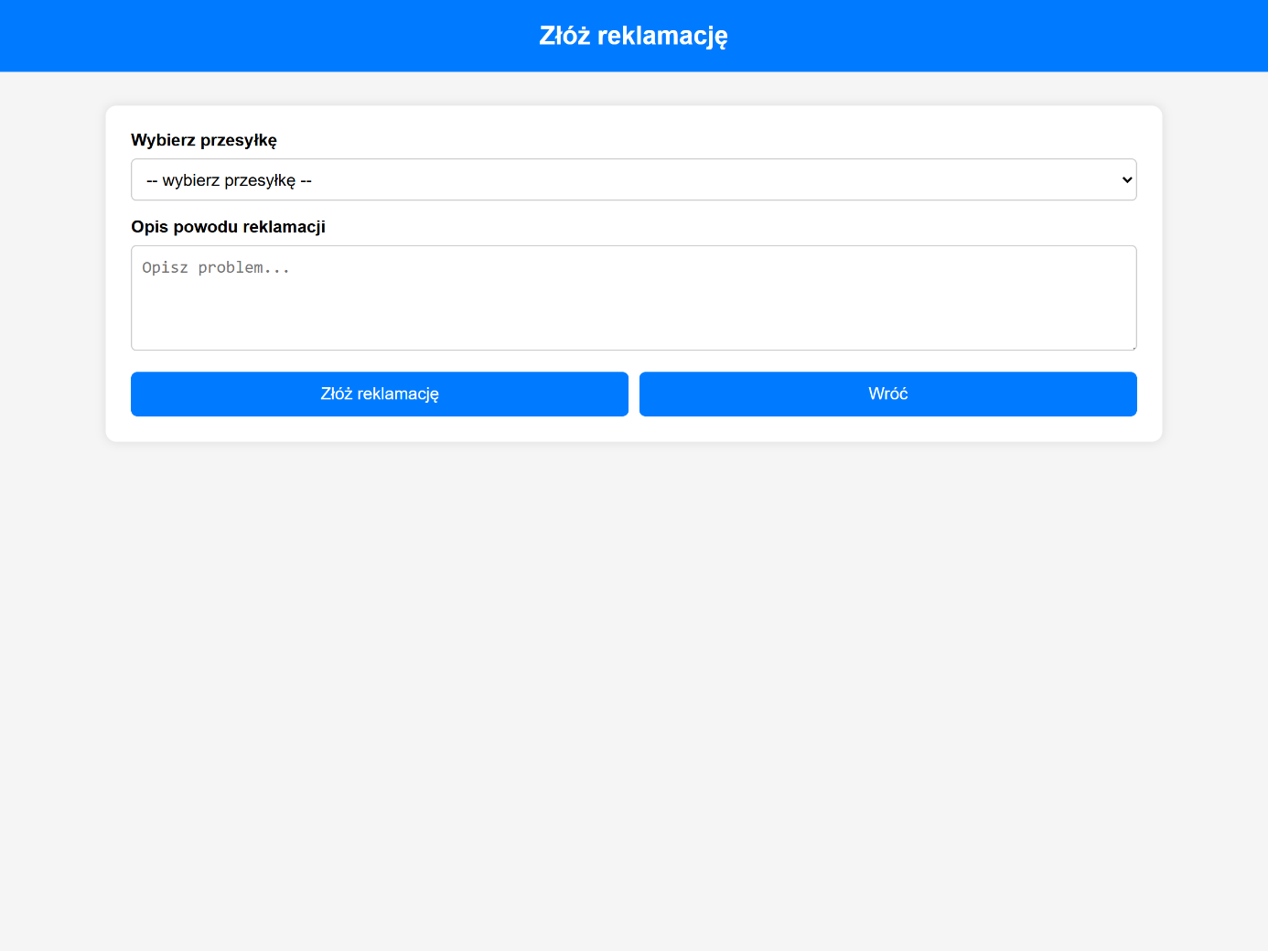

**Rysunek 15. Panel składania reklamacji desktopowy**

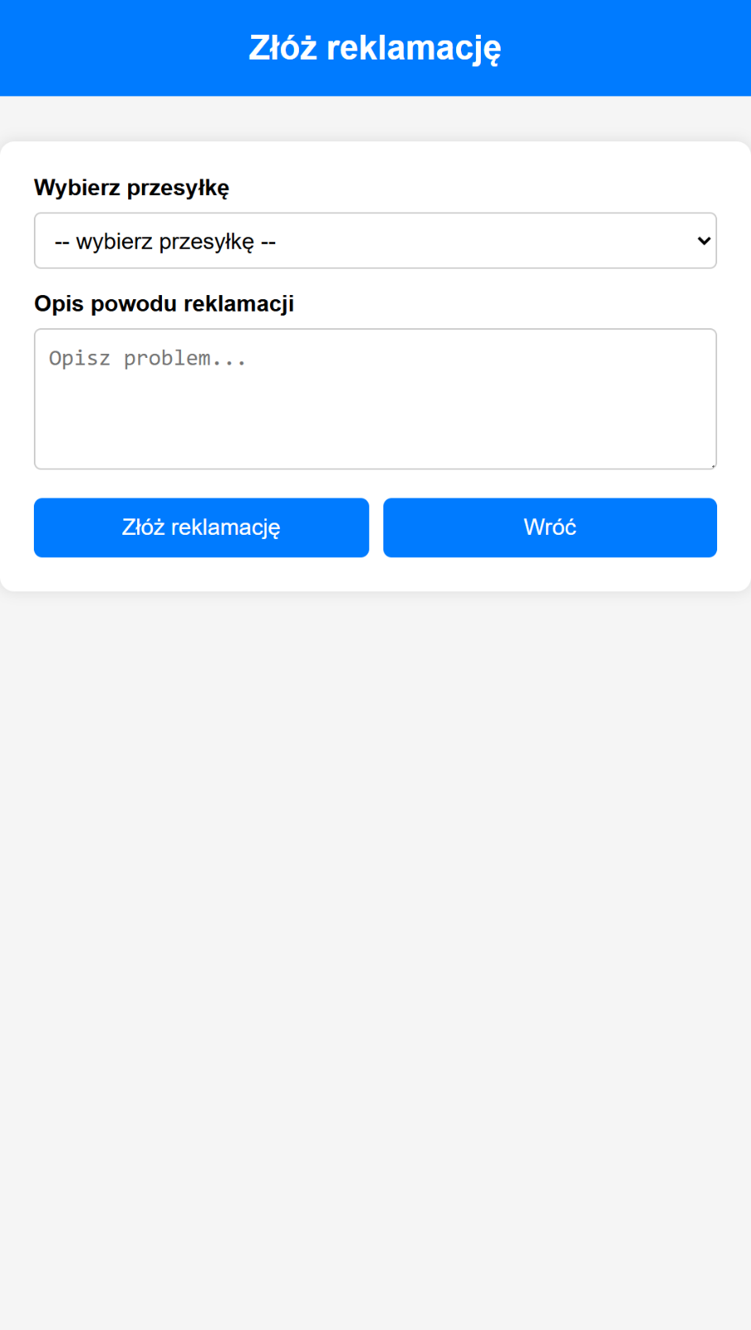

**Rysunek 16. Panel składania reklamacji mobilny**

## 7.9 Panel odbioru przesyłki w automacie przesyłkowym

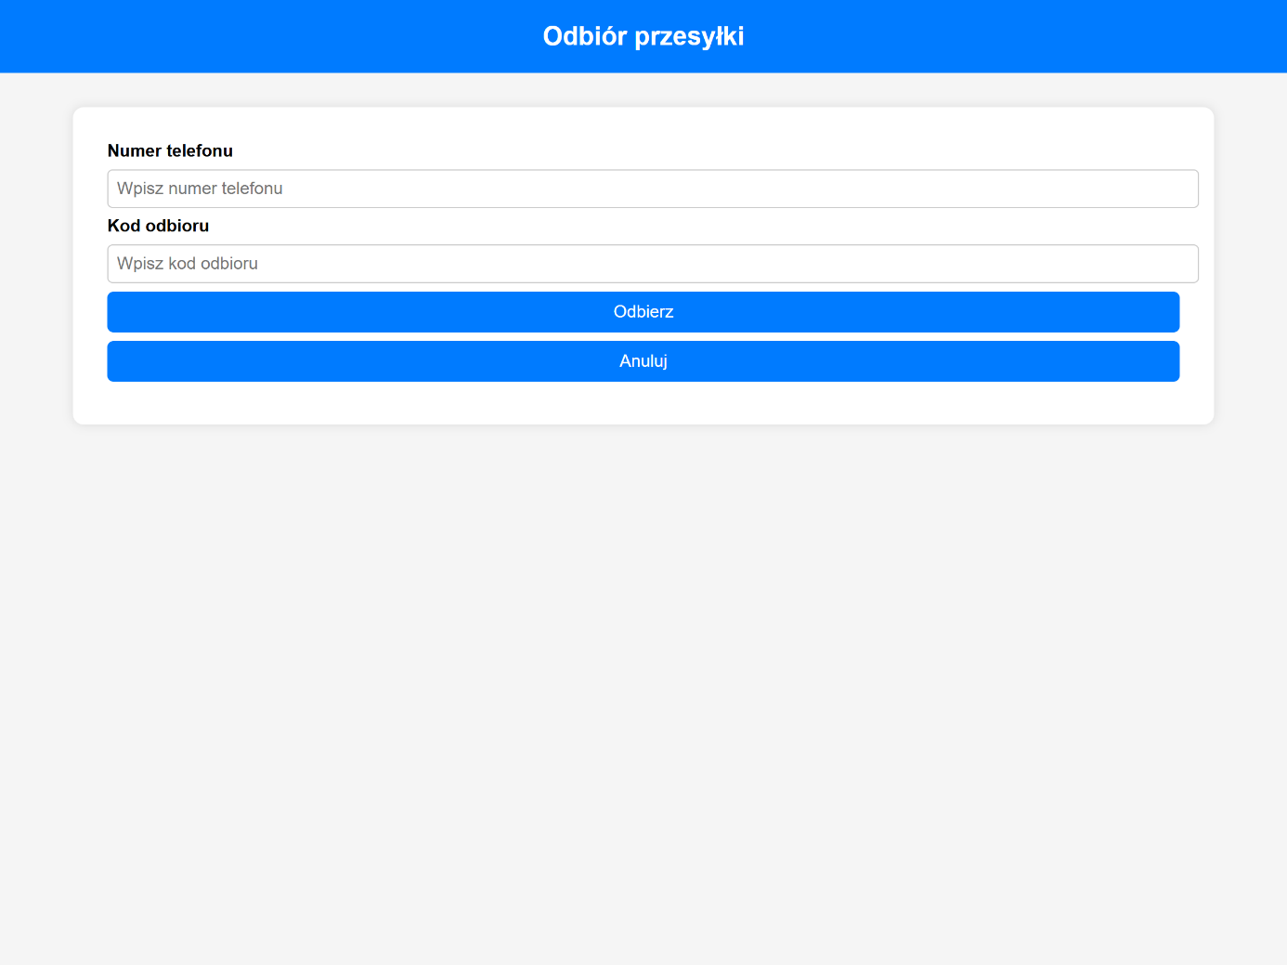

**Rysunek 17. Panel odbioru przesyłki w automacie przesyłkowym**

## 7.10 Panel kuriera

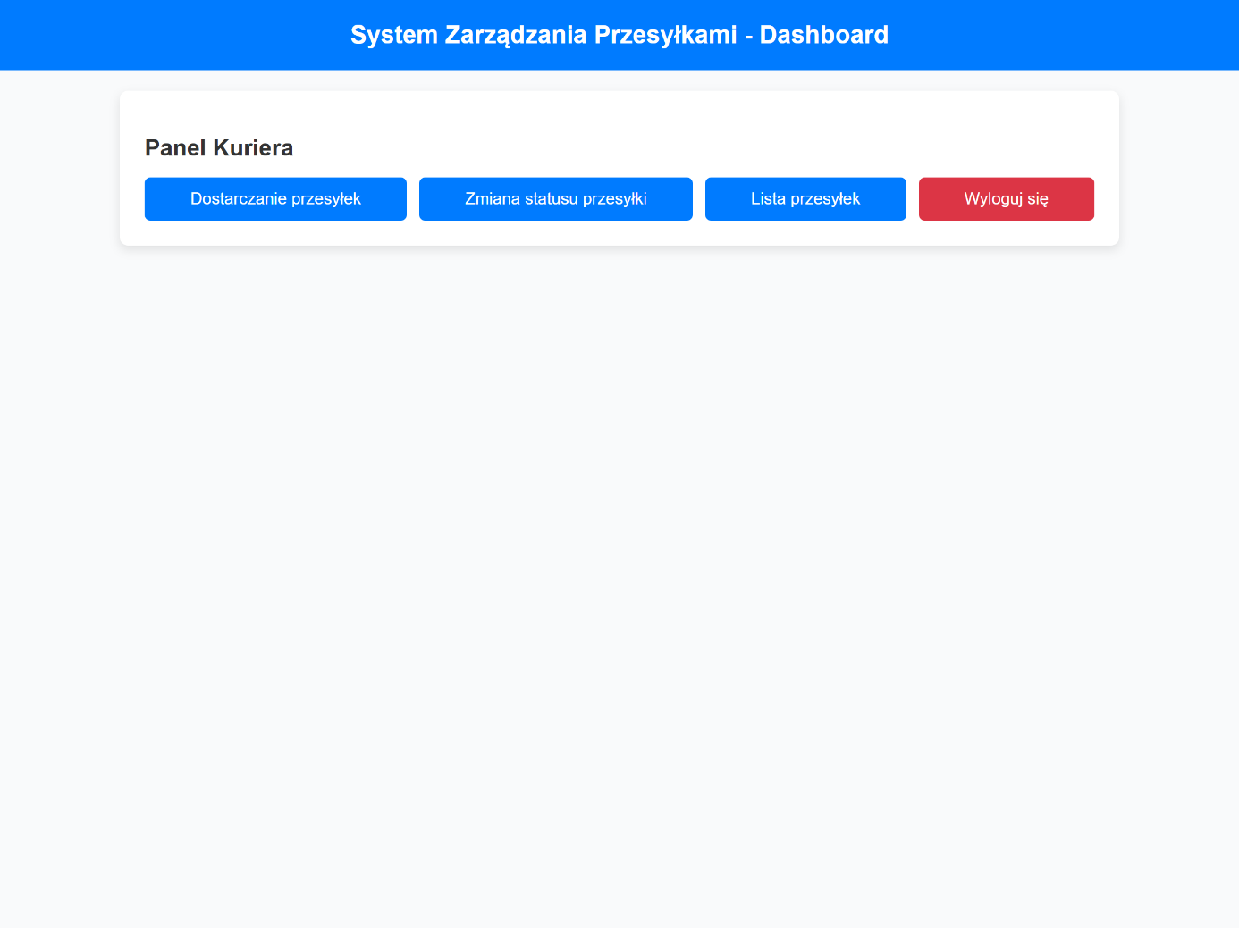

**Rysunek 18. Panel kuriera desktopowy**

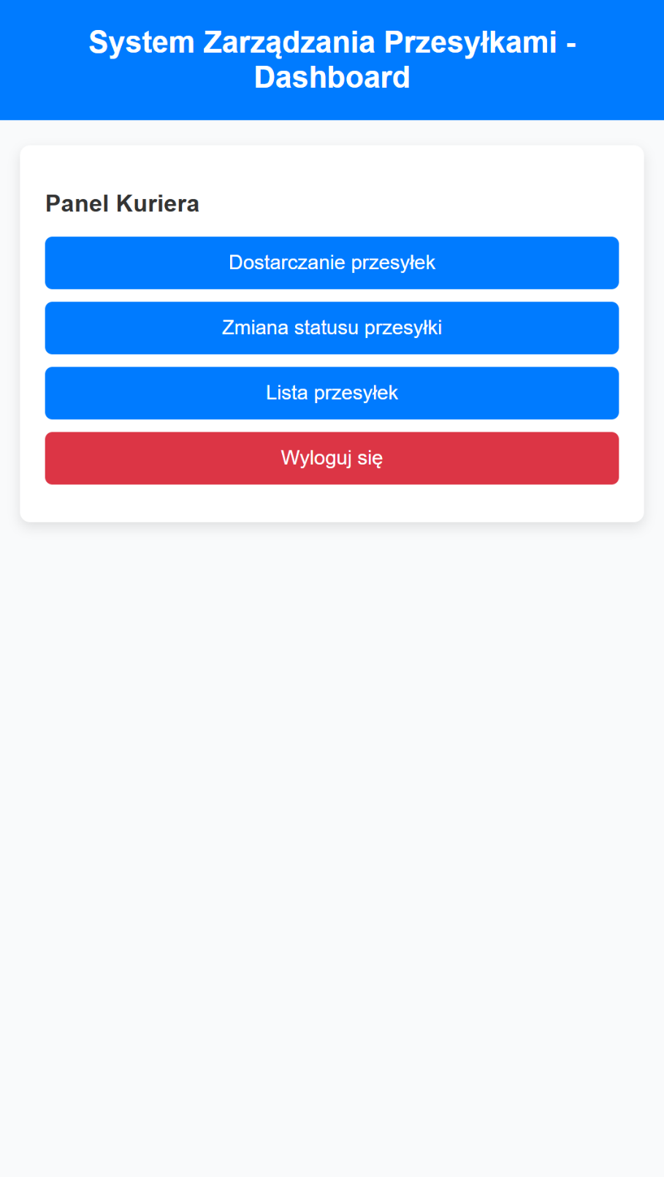

**Rysunek 19. Panel kuriera mobilny**

## 7.11 Panel dostarczenia przesyłki

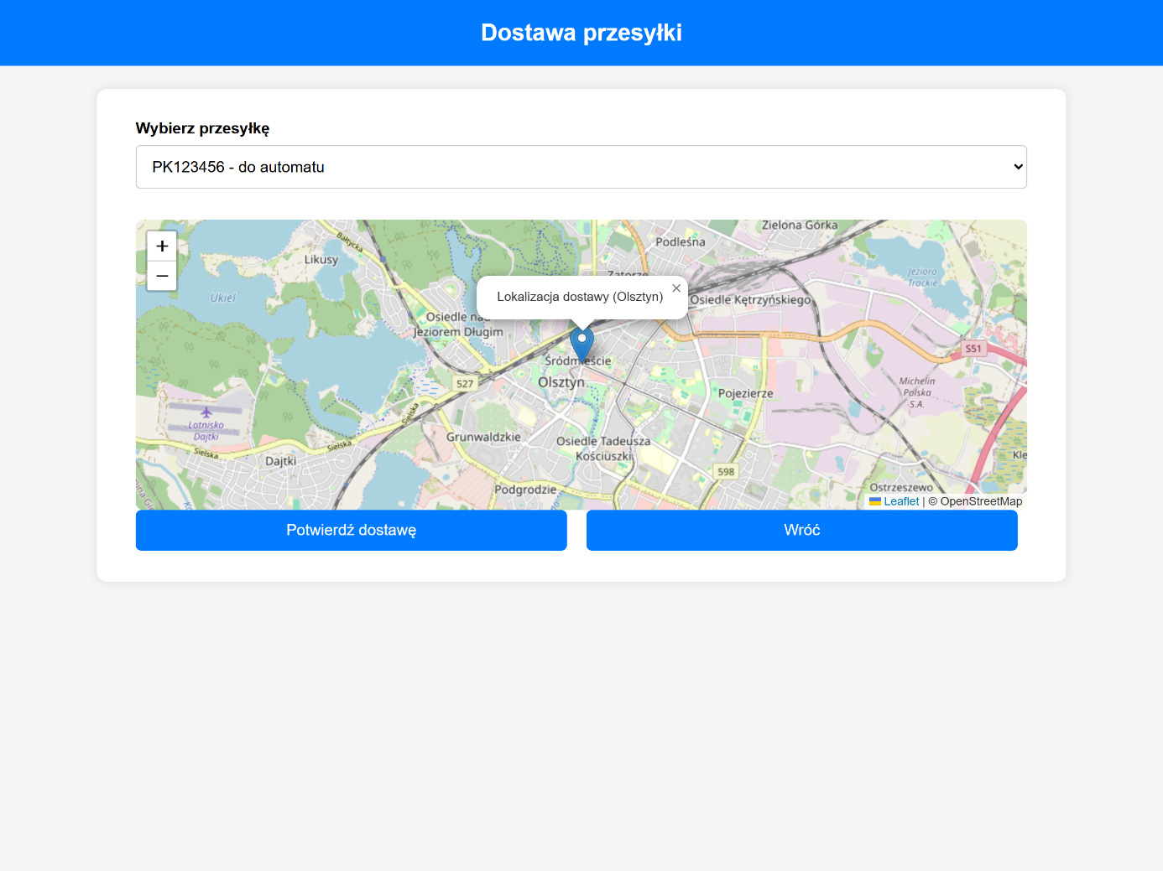

**Rysunek 20. Panel dostarczenia przesyłki desktopowy**

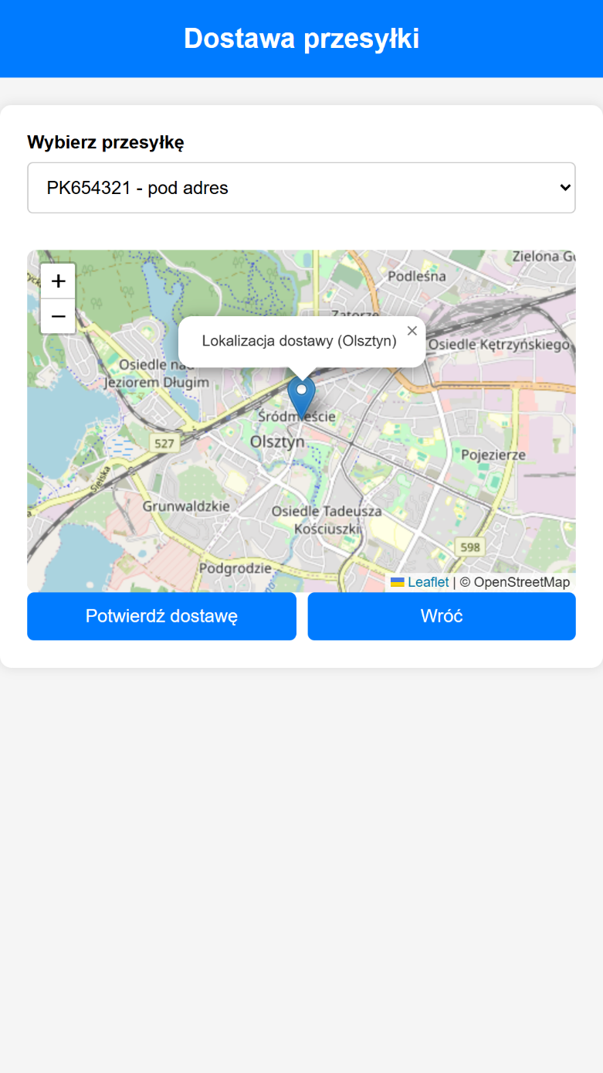

**Rysunek 21. Panel dostarczenia przesyłki mobilny**

## 7.12 Panel zmiany statusu przesyłki

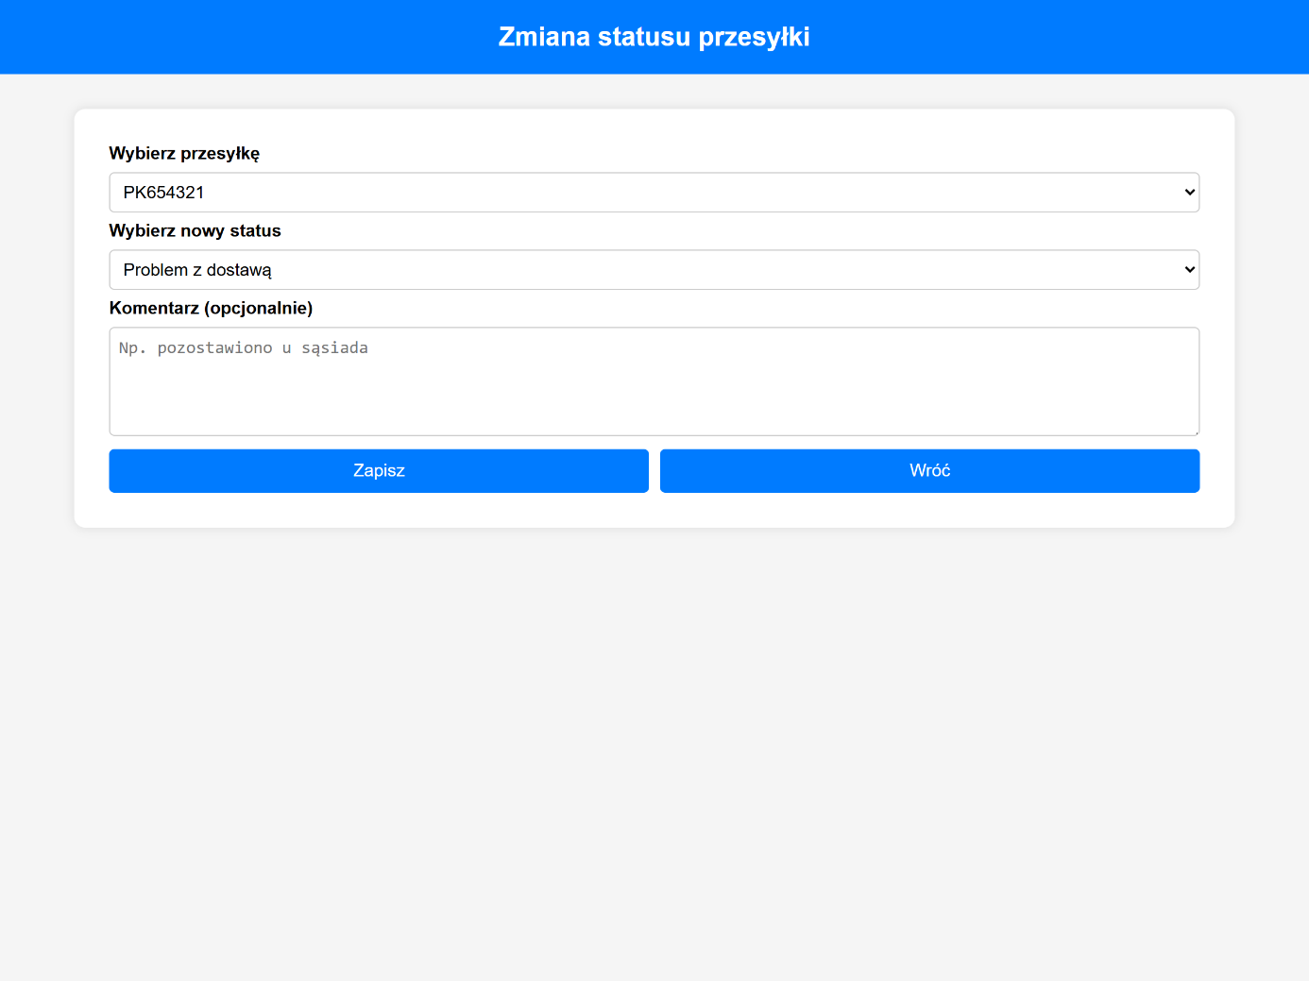

**Rysunek 22. Panel zmiany statusu przesyłki desktopowy**



**Rysunek 23. Panel zmiany statusu przesyłki mobilny**

## 7.13 Panel listy przesyłek do dostarczenia

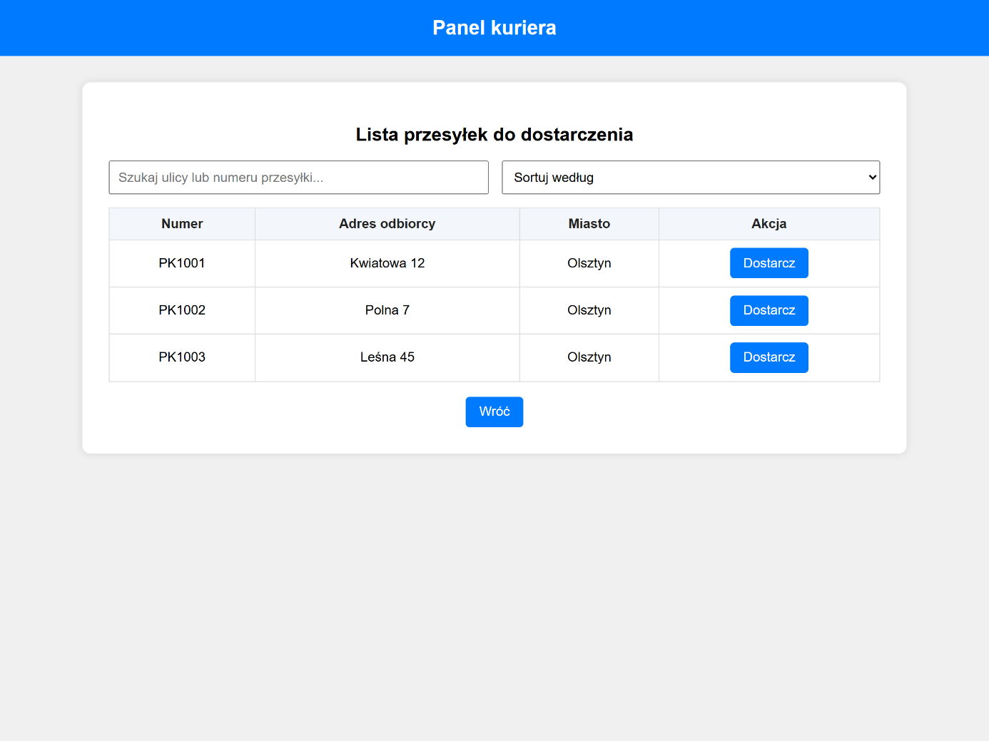

**Rysunek 24. Panel listy przesyłek do dostarczenia desktopowy**

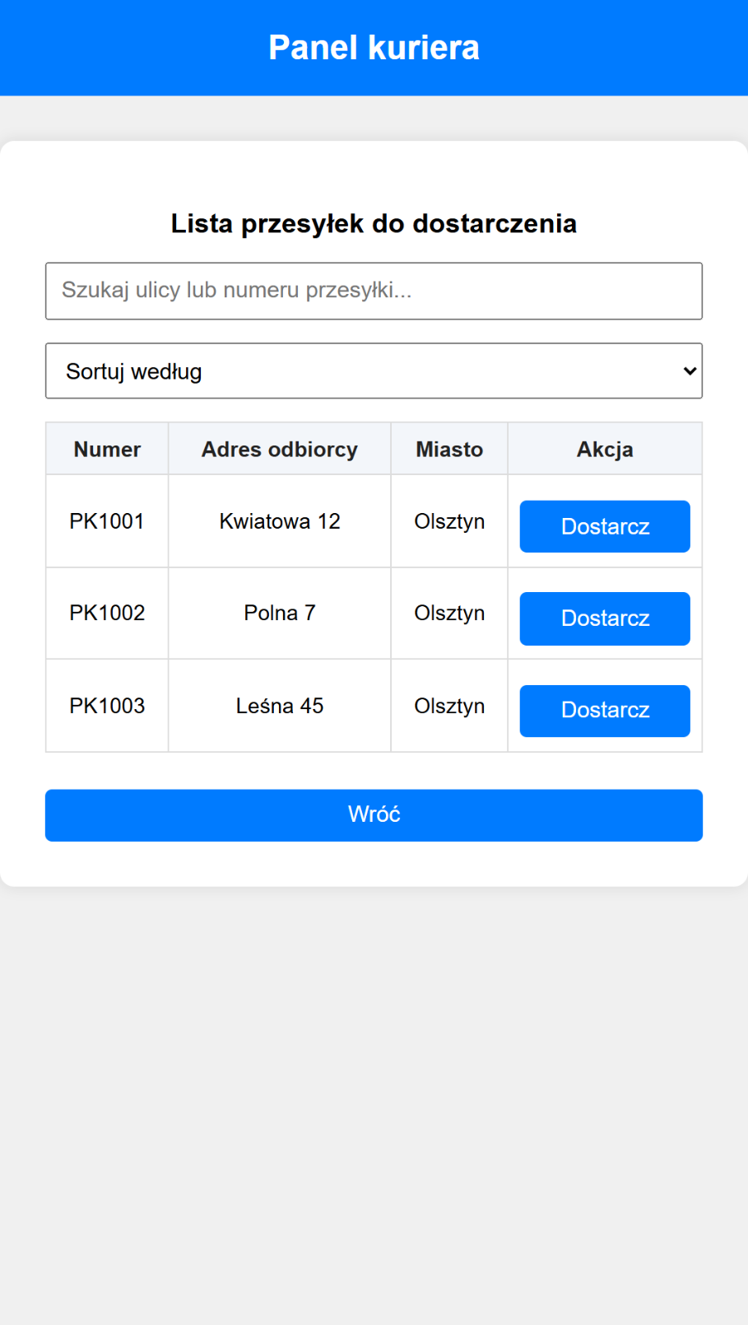

**Rysunek 25. Panel listy przesyłek do dostarczenia mobilny**

## 7.14 Panel pracownika obsługi klienta

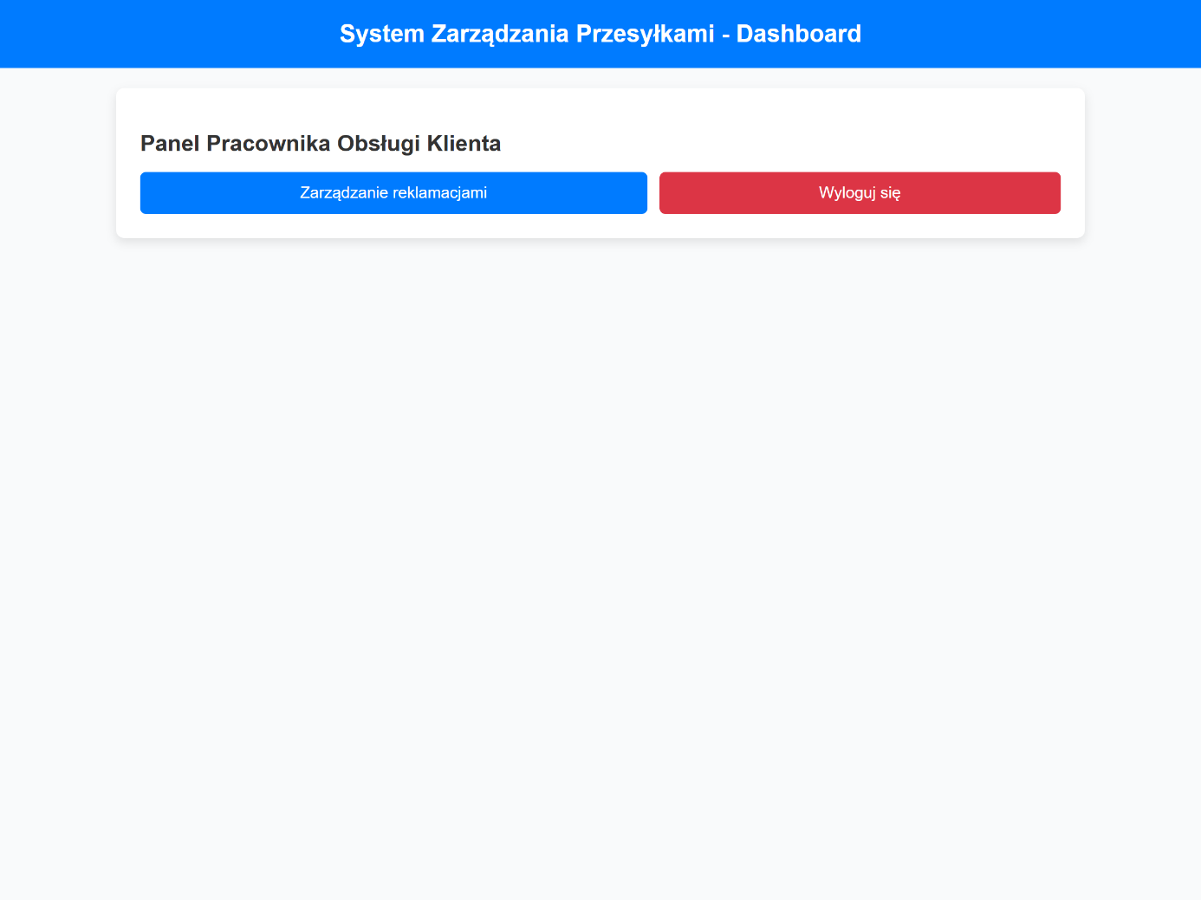

**Rysunek 26. Panel pracownika obsługi klienta desktopowy**

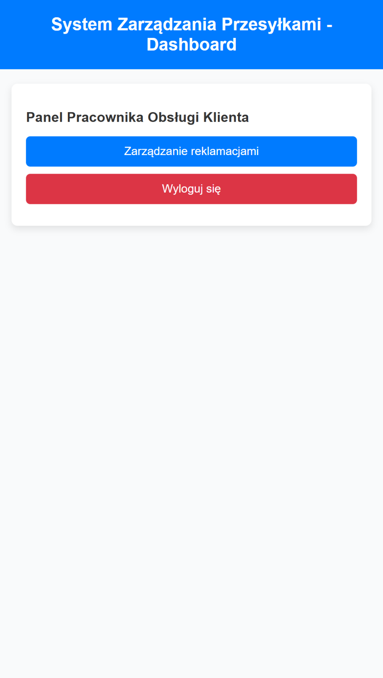

**Rysunek 27. Panel pracownika obsługi klienta mobilny**

## 7.15 Panel zarządzania reklamacjami

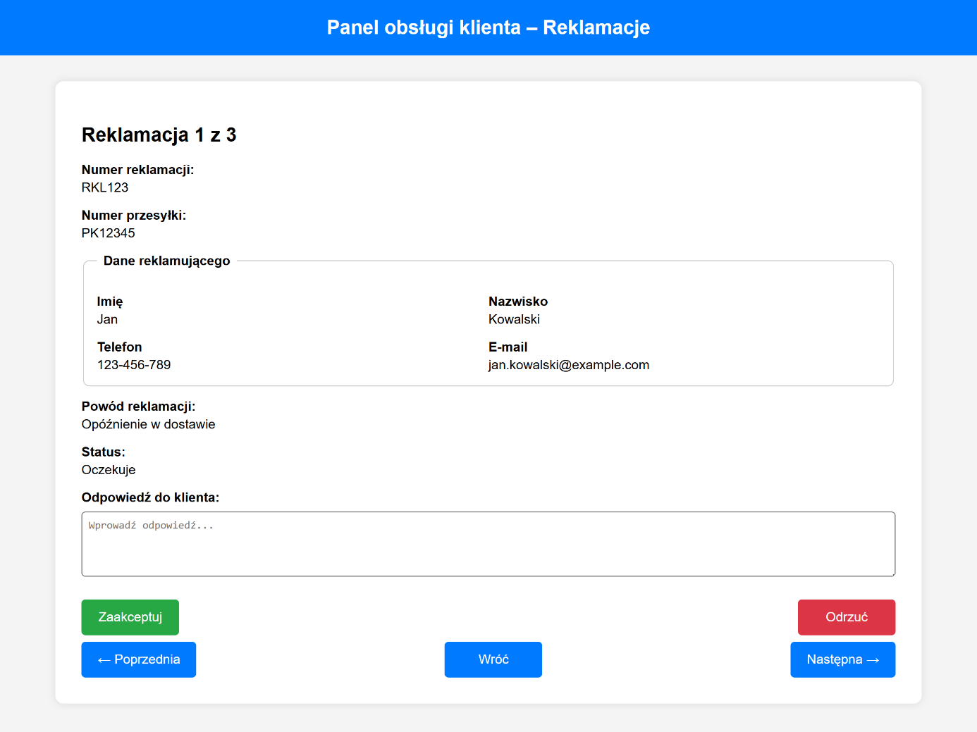

**Rysunek 28. Panel zarządzania reklamacjami desktopowy**

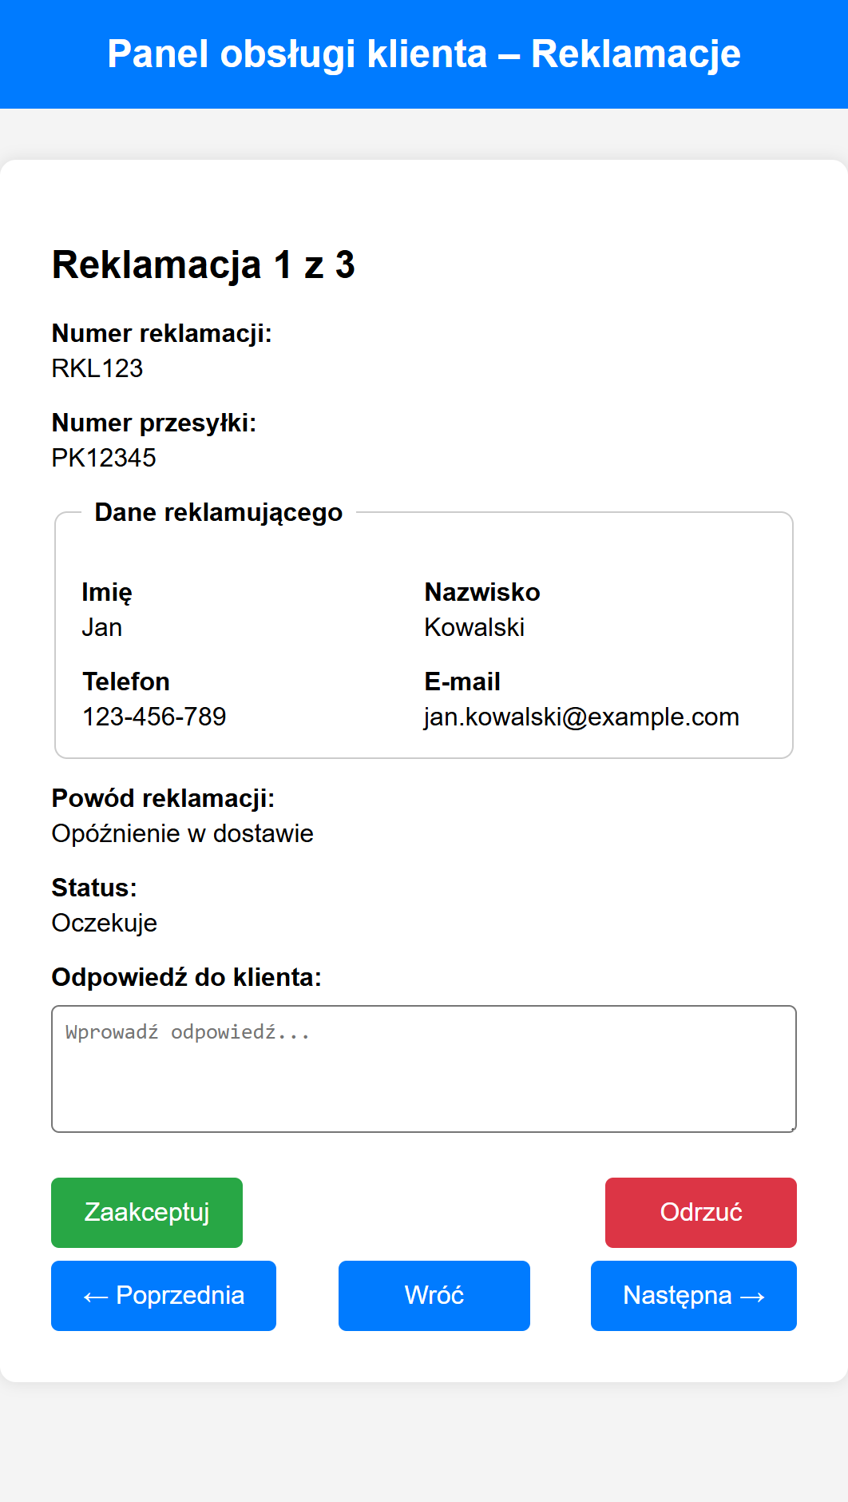

**Rysunek 29. Panel zarządzania reklamacjami mobilny**

## 7.16 Panel operatora systemu

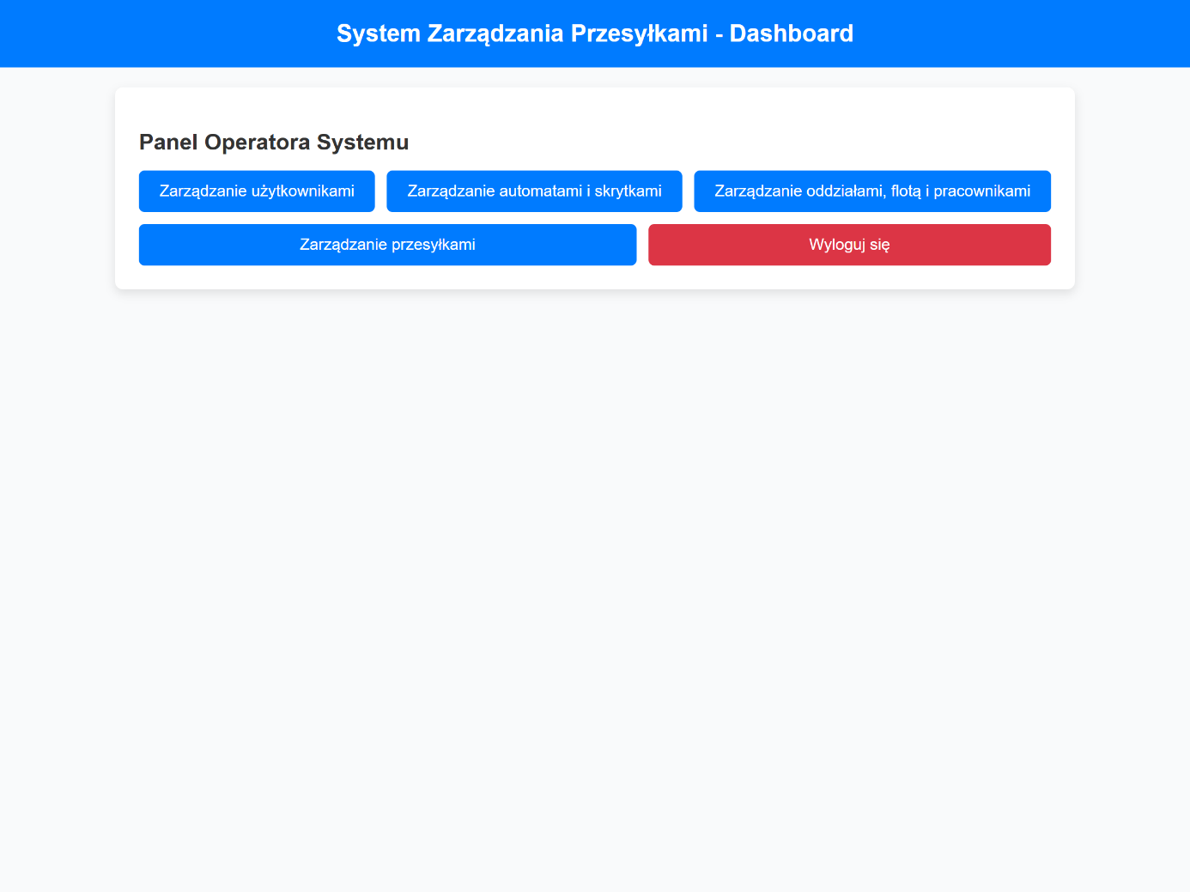

**Rysunek 30. Panel operatora systemu**

## 7.17 Panel zarządzania użytkownikami

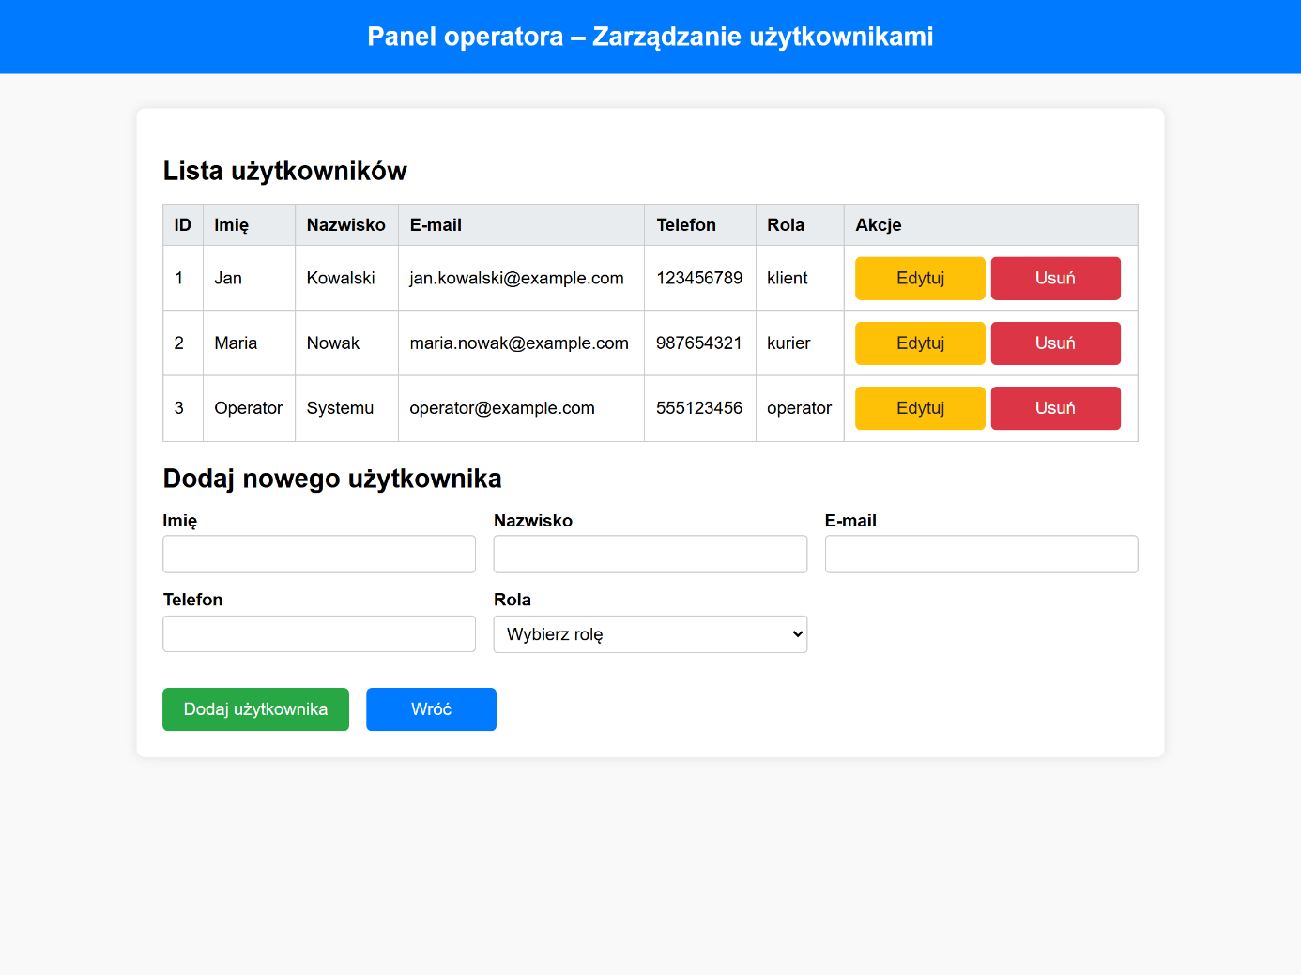

**Rysunek 31. Panel zarządzania użytkownikami – dodawnie użytkownika**

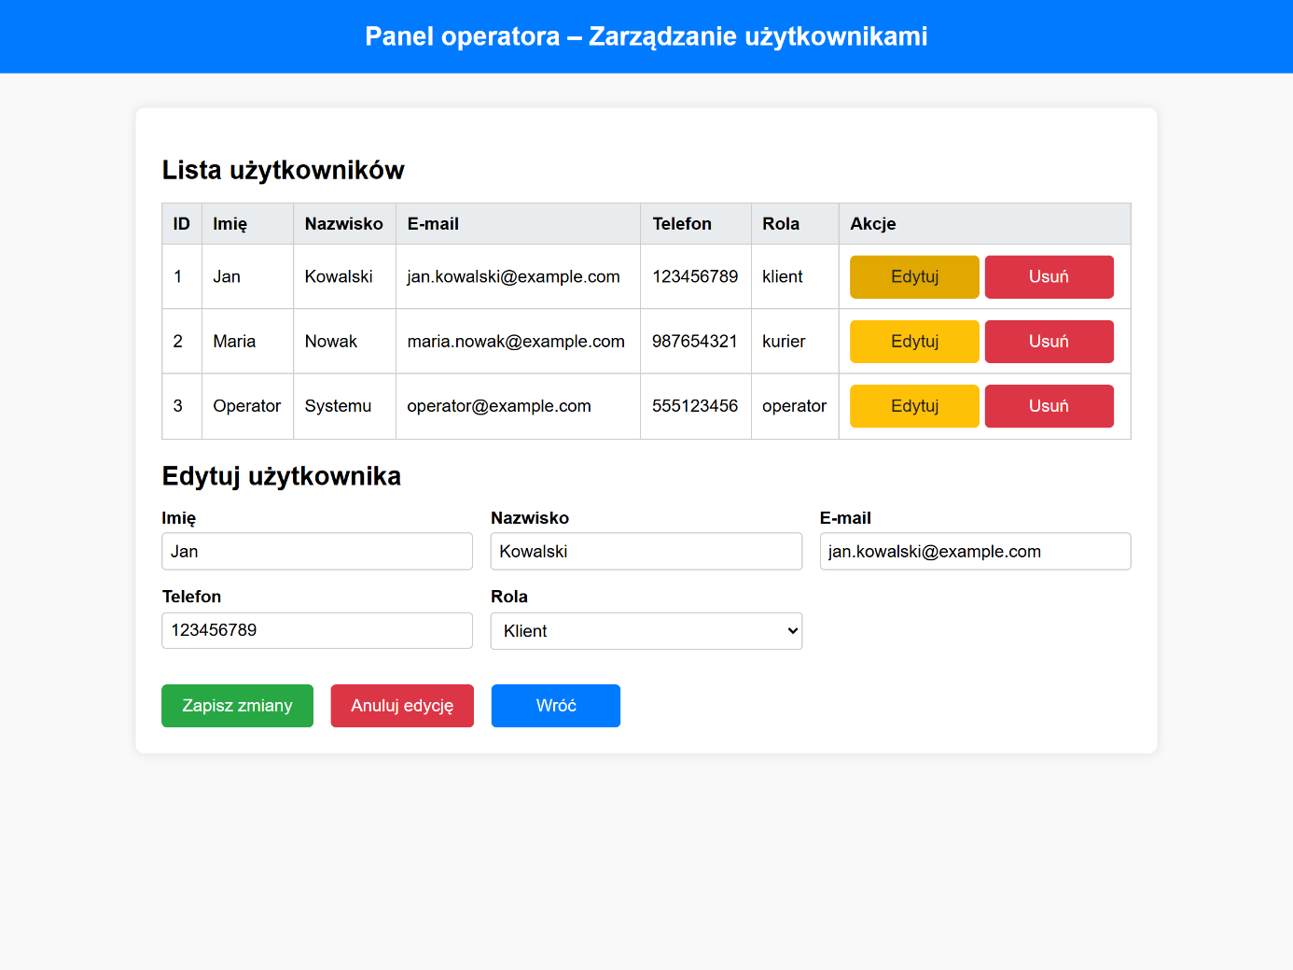

**Rysunek 32. Panel zarządzania użytkownikami – edycja użytkownika**

## 7.18 Panel zarządzania automatami i skrytkami

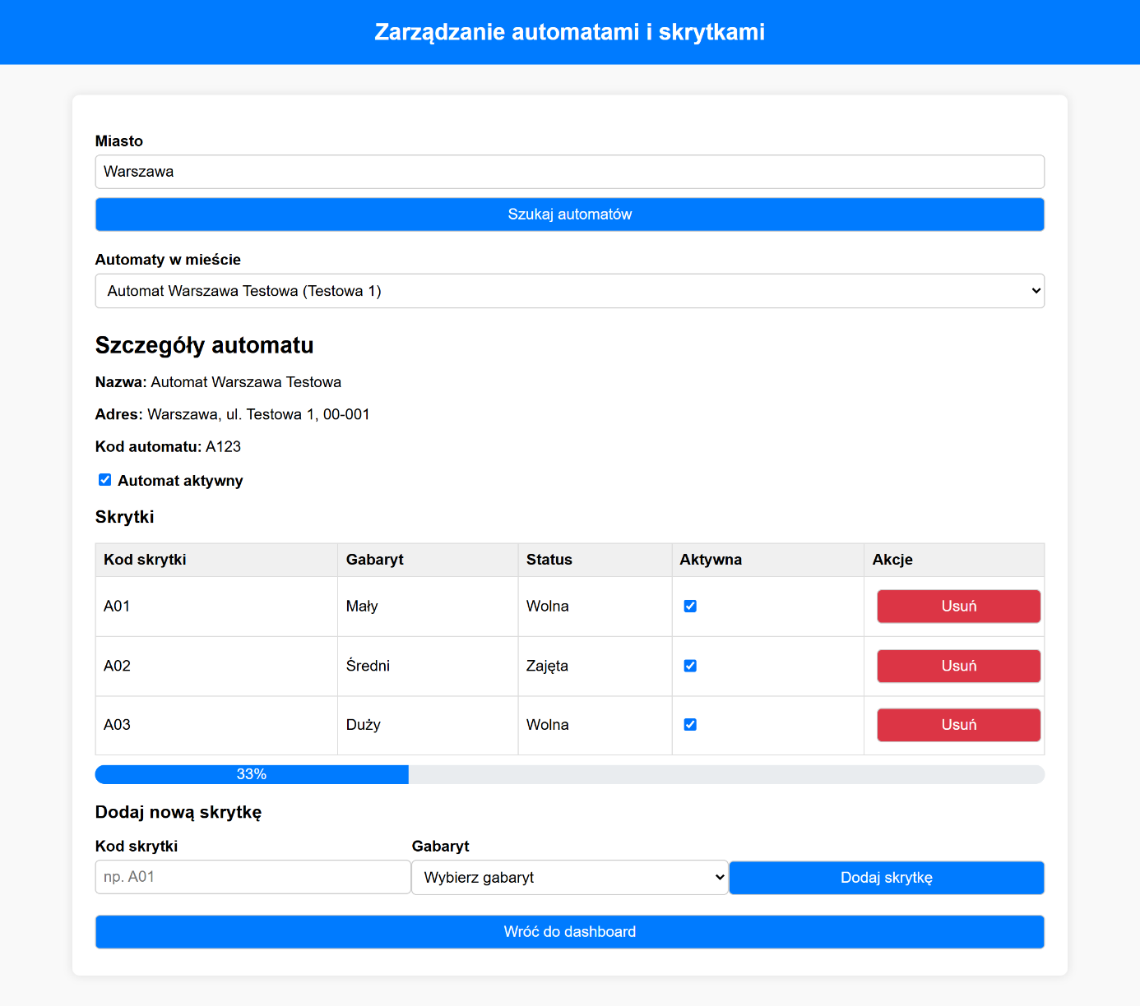

**Rysunek 33. Panel zarządzania automatami i skrytkami**

## 7.19 Panel zarządzania oddziałem i flotą

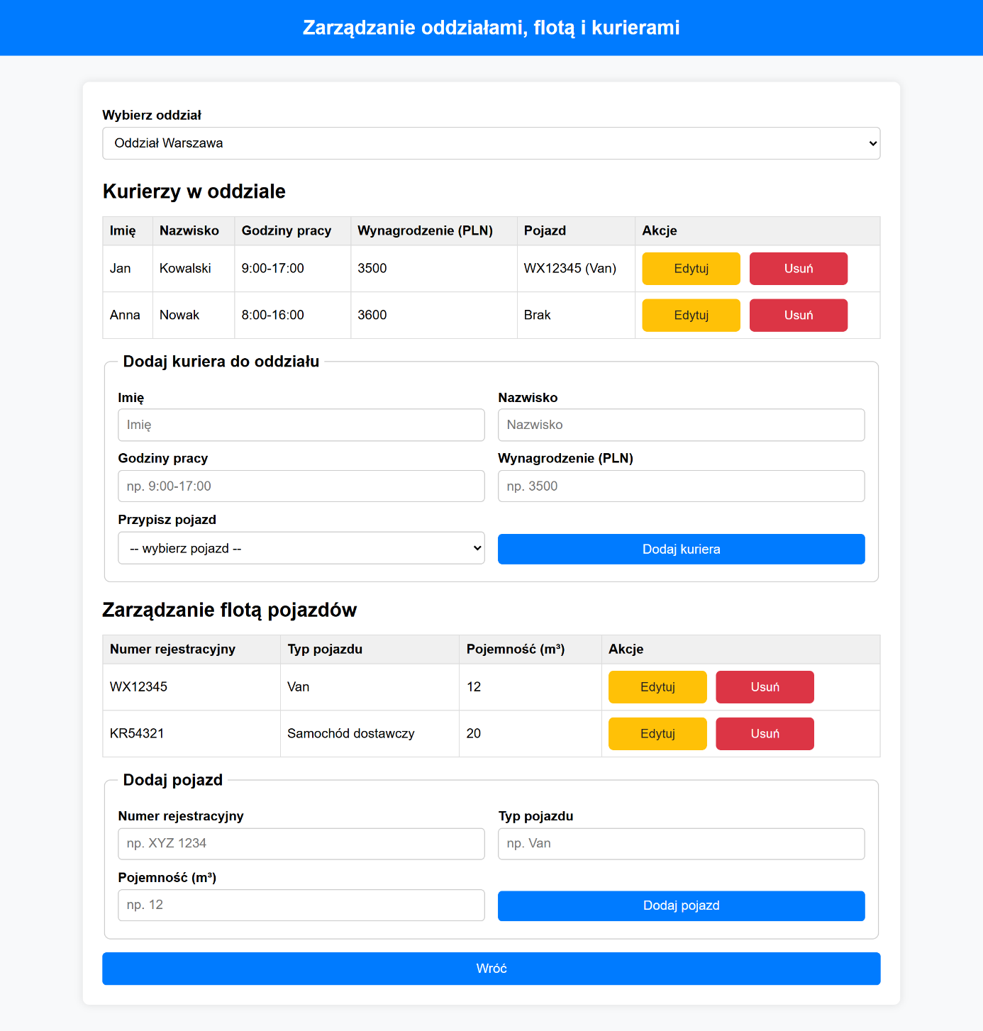

**Rysunek 34. Panel zarządzania oddziałem i flotą**

## 7.20 Panel zarządzania przesyłkami

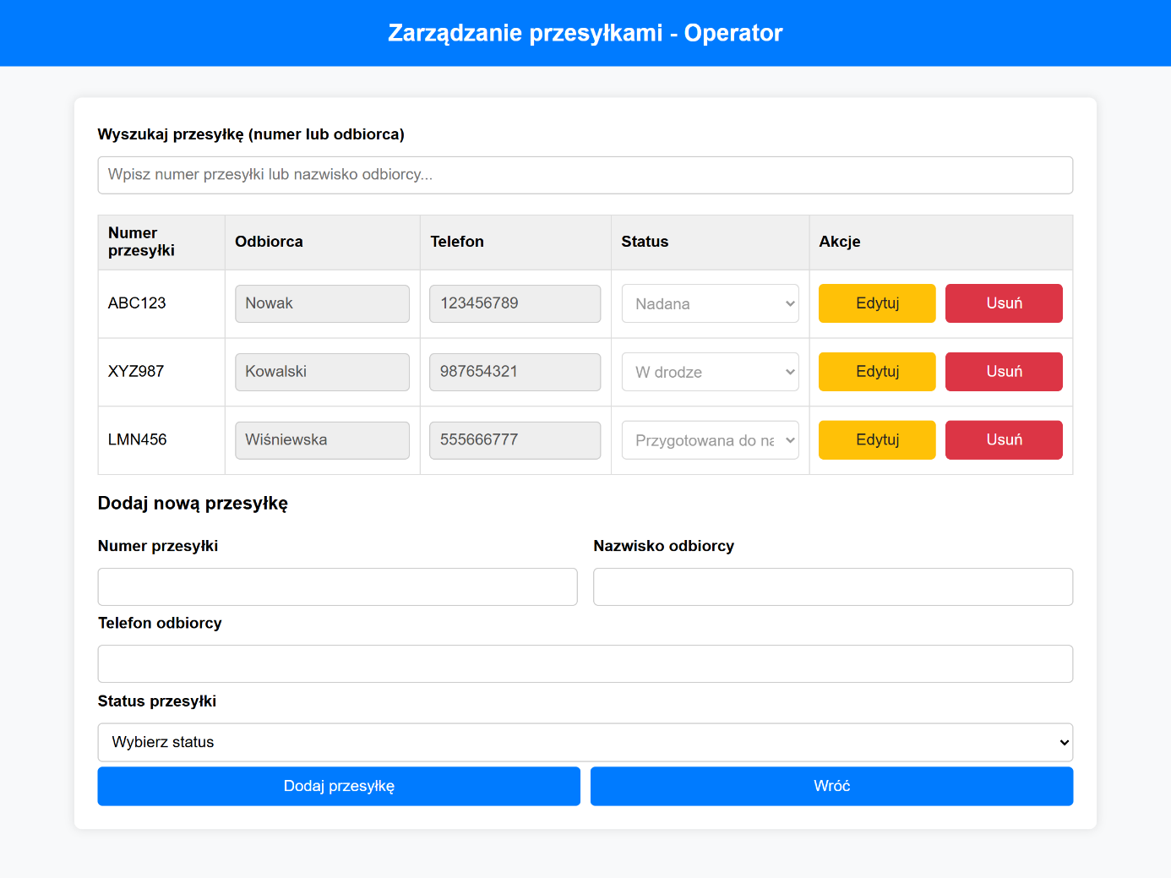

**Rysunek 35. Panel zarządzania przesyłkami**